Cargas de trabajo con flujos de trabajo de Azure Databricks

Los trabajos Lakeflow de Azure Databricks proporcionan una plataforma robusta para desplegar cargas de trabajo de forma eficiente. Con funciones como Azure Databricks Jobs y Delta Live Tables, los usuarios pueden orquestar procesos complejos de procesamiento de datos, aprendizaje automático y procesos de análisis.
Este laboratorio tardará aproximadamente 40 minutos en completarse.
Nota: La interfaz de usuario de Azure Databricks está sujeta a mejoras continuas. La interfaz de usuario puede haber cambiado desde que se escribieron las instrucciones de este ejercicio.
Provision an Azure Databricks workspace
Consejo: Si ya tienes un espacio de trabajo en Azure Databricks, puedes saltarte este procedimiento y usar tu espacio de trabajo actual.
Este ejercicio incluye un script para provisionar un nuevo espacio de trabajo de Azure Databricks. El script intenta crear un recurso de espacio de trabajo de Azure Databricks de nivel Premium en una región en la que tu suscripción a Azure tenga cuota suficiente para los núcleos de cómputo requeridos en este ejercicio; y asume que tu cuenta de usuario tiene permisos suficientes en la suscripción para crear un recurso de espacio de trabajo de Azure Databricks. Si el script falla por falta de cuotas o permisos, puedes intentar crear un espacio de trabajo Azure Databricks de forma interactiva en el portal de Azure.
- En un navegador web, inicia sesión en el portal de Azure en https://portal.azure.com.
- Utiliza el botón [>_] a la derecha de la barra de búsqueda en la parte superior de la página para crear una nueva Cloud Shell en el portal de Azure, seleccionando un entorno PowerShell. La cloud shell proporciona una interfaz de línea de comandos en un panel en la parte inferior del portal de Azure, como se muestra aquí:
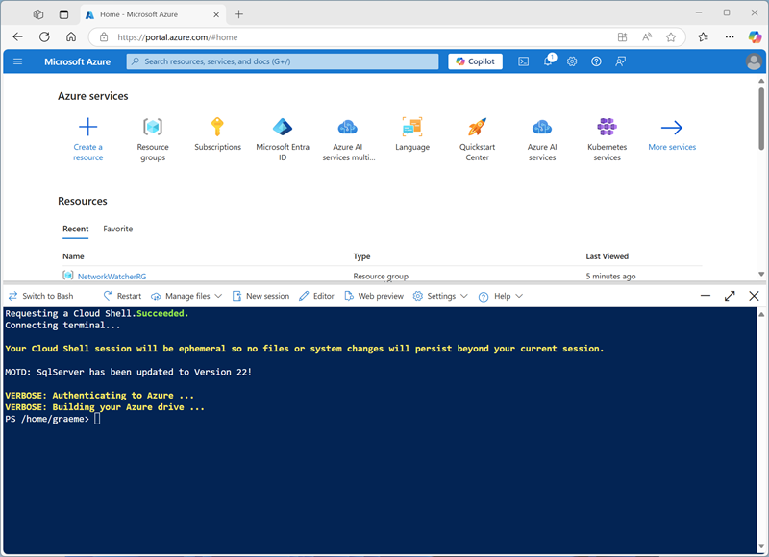
Nota: Si anteriormente has creado una cloud shell que utiliza un entorno Bash, cámbia a PowerShell.
- Ten en cuenta que puedes redimensionar la concha de la nube arrastrando la barra de separación en la parte superior del panel, o usando los iconos —, ⤢ y X en la parte superior derecha del panel para minimizar, maximizar y cerrar el panel. Para más información sobre el uso de Azure Cloud Shell, consulte la documentación de Azure Cloud Shell.
- En el panel de PowerShell, introduce los siguientes comandos para clonar este repositorio:
código
RM -r mslearn-databricks -f
Git clone https://github.com/MicrosoftLearning/mslearn-databricks
- Después de clonar el repositorio, introduce el siguiente comando para ejecutar el script setup.ps1, que provisiona un espacio de trabajo Azure Databricks en una región disponible:
código
./mslearn-databricks/setup.ps1
- Si te lo piden, elige qué suscripción quieres usar (esto solo ocurrirá si tienes acceso a varias suscripciones de Azure).
- Espera a que termine el guion; esto suele tardar unos 5 minutos, pero en algunos casos puede tardar más. Mientras esperas, revisa elEmpleos en Lakeflowartículo en la documentación de Azure Databricks.
Crear un clúster
Azure Databricks es una plataforma de procesamiento distribuida que utiliza clústeres Apache Spark para procesar datos en paralelo en múltiples nodos. Cada clúster consta de un nodo controlador para coordinar el trabajo y nodos de trabajo para realizar tareas de procesamiento. En este ejercicio, crearás un clúster de un solo nodo para minimizar los recursos de cómputo utilizados en el entorno de laboratorio (en el que los recursos pueden estar limitados). En un entorno de producción, normalmente crearías un clúster con varios nodos de trabajo.
Consejo: Si ya tienes un clúster con una versión de ejecución 13.3 LTS o superior en tu espacio de trabajo de Azure Databricks, puedes usarlo para completar este ejercicio y saltarte este procedimiento.
- En el portal de Azure, navega por el grupo de recursos msl-xxxxxxx que fue creado por el script (o el grupo de recursos que contiene tu espacio de trabajo existente en Azure Databricks)
- Selecciona tu recurso de servicio Azure Databricks (llamado databricks-xxxxxxx si usaste el script de configuración para crearlo).
- En la página de Resumen de tu espacio de trabajo, utiliza el botón Lanzar Espacio de Trabajo para abrir tu espacio de trabajo Azure Databricks en una nueva pestaña del navegador; inicia sesión si se lo solicita.
Consejo: Al utilizar el portal Databricks Workspace, pueden mostrarse diversos consejos y notificaciones. Despide estos y sigue las instrucciones proporcionadas para completar las tareas de este ejercicio.
- En la barra lateral de la izquierda, selecciona la (+) tarea Nueva y luego selecciona Clúster (puede que necesites mirar en el submenú Más).
- En la página de Nuevo Clúster, crea un nuevo clúster con los siguientes ajustes:
  - Nombre del clúster: Clúster de nombre de usuario (el nombre predeterminado del clúster)
  - Política: Sin restricciones
  - Modo de clúster: Nodo único
  - Modo acceso: Usuario único (con tu cuenta de usuario seleccionada)
  - Versión de ejecución de Databricks: 13.3 LTS (Spark 3.4.1, Scala 2.12) o posterior
  - Usar aceleración de fotones: seleccionado
  - Tipo de nodo: Standard_D4ds_v5
  - Terminar tras 20 minutos de inactividad
- Espera a que se cree el clúster. Puede que tarde uno o dos minutos.
Nota: Si tu clúster no se inicia, tu suscripción puede tener una cuota insuficiente en la región donde está provisionado tu espacio de trabajo Azure Databricks. Consulta el límite de núcleos de CPU que impide la creación de clústeres para más detalles. Si esto ocurre, puedes intentar eliminar tu espacio de trabajo y crear uno nuevo en otra región. Puedes especificar una región como parámetro para el script de configuración así: ./mslearn-databricks/setup.ps1 eastus
Crea un cuaderno e ingirte datos
- En la barra lateral, usa el enlace (+) Nuevo para crear un Cuaderno.
- En la lista desplegable Conectar, selecciona tu clúster si aún no está seleccionado. Si el clúster no funciona, puede tardar un minuto o así en arrancar.
- En la primera celda del cuaderno, introduce el siguiente código, que utiliza comandos de shell para descargar archivos de datos desde GitHub al sistema de archivos que utiliza tu clúster.
código
%sh
rm -r /dbfs/workflow_lab
mkdir /dbfs/workflow_lab
wget -O /dbfs/workflow_lab/2019.csv https://github.com/MicrosoftLearning/mslearn-databricks/raw/main/data/2019_edited.csv
wget -O /dbfs/workflow_lab/2020.csv https://github.com/MicrosoftLearning/mslearn-databricks/raw/main/data/2020_edited.csv
wget -O /dbfs/workflow_lab/2021.csv https://github.com/MicrosoftLearning/mslearn-databricks/raw/main/data/2021_edited.csv
- Usa la opción de menú ▸ Ejecutar celda a la izquierda de la celda para ejecutarlo. Luego espera a que el trabajo de Spark ejecutado por el código se complete.
Crear una tarea de trabajo
Implementas tu flujo de trabajo de procesamiento y análisis de datos usando tareas. Un trabajo está compuesto por una o más tareas. Puedes crear tareas de trabajo que ejecuten notebooks, JARS, pipelines Delta Live Tables o aplicaciones de Python, Scala, Spark submit y Java. En este ejercicio, crearás una tarea como un cuaderno que extrae, transforma y carga datos en gráficos de visualización.
- En la barra lateral, usa el enlace (+) Nuevo para crear un Cuaderno.
- Cambia el nombre predeterminado del cuaderno (Untitled Notebook [fecha]) a tarea ETL y en la lista desplegable Connect, selecciona tu clúster si aún no está seleccionado. Si el clúster no funciona, puede tardar un minuto o así en arrancar.
Asegúrate de que el lenguaje predeterminado del cuaderno esté configurado en Python.
- En la primera celda del cuaderno, introduzca y ejecute el siguiente código, que define un esquema para los datos y carga los conjuntos de datos en un dataframe:
código
de pyspark.sql.types importar *
de pyspark.sql.functions importar *
orderSchema = StructType([
Campo de Struct("NúmeroPedidoSales", TipoCadena()),
CampoStruct("NúmeroLíneaDeVentasOrden", TipoEntero()),
CampoStruct("FechaOrden", TipoFecha()),
CampoStruct("NombreDeCliente", TipoString()),
StructField("Email", StringType()),
StructField("Item", StringType()),
Campo Struct("Cantidad", TipoEntero()),
Campo de Struct("PrecioUnidad", TipoFlotante()),
StructField("Tax", FloatType())
])
df = spark.read.load('/workflow_lab/*.csv', format='csv', schema=orderSchema)
display(df.limit(100))
- Bajo la celda de código existente, utiliza el icono de código + para añadir una nueva celda de código. Luego, en la nueva celda, introduce y ejecuta el siguiente código para eliminar filas duplicadas y reemplazar las entradas nulas por los valores correctos:
código
Desde pyspark.sql.functions importa el col
df = df.dropDuplicates()
df = df.withColumn('Tax', col('UnPrice') * 0.08)
df = df.withColumn('Tax', col('Tax').cast("float"))
Nota: Tras actualizar los valores en la columna de Impuestos, su tipo de dato vuelve a flotar. Esto se debe a que su tipo de dato cambia a duplicarse tras realizar el cálculo. Dado que double tiene un uso de memoria mayor que float, es mejor para el rendimiento hacer cast de la columna de vuelta a flotante.
- En una nueva celda de código, ejecuta el siguiente código para agregar y agrupar los datos de orden:
código
anualesSales = df.select(año("FechaOrden").alias("Año")).grupoPor("Año").contar().ordenPor("Año")
Exposición (ventas anuales)
Construye el flujo de trabajo
Azure Databricks gestiona la orquestación de tareas, la gestión de clústeres, la monitorización y el reporte de errores para todos tus trabajos. Puedes ejecutar tus trabajos de forma inmediata, periódicamente a través de un sistema de planificación fácil de usar, cada vez que lleguen nuevos archivos a una ubicación externa, o de forma continua para asegurarte de que una instancia del trabajo esté siempre en ejecución.
- En tu espacio de trabajo, haz clic en Trabajos y Canalizaciones en la barra lateral.
- En el panel de Trabajos y Canalizaciones, selecciona Crear y luego Trabajo.
- Cambia el nombre predeterminado del trabajo (Nuevo puesto [fecha]) a trabajo ETL.
- Configura el trabajo con los siguientes ajustes:
  - Nombre de la tarea: Ejecutar cuaderno de tareas ETL
  - Tipo: Cuaderno
  - Fuente: Workspace
  - Ruta: Selecciona tu cuaderno de tareas ETL
  - Clúster: Selecciona tu clúster
- Selecciona Crear tarea.
- Selecciona Ejecutar ahora.
- Cuando el trabajo empieza a ejecutarse, puedes monitorizar su ejecución seleccionando Ejecutar Trabajos en la barra lateral izquierda.
- Después de que la ejecución del trabajo tenga éxito, puedes seleccionarlo y verificar su salida.
Además, puedes ejecutar trabajos de forma desencadenada, por ejemplo, ejecutando un flujo de trabajo con un calendario. Para programar una ejecución periódica de trabajos, puedes abrir la tarea y añadir un disparador.

